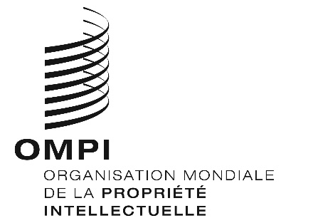
AVIS N° 13/2022
Protocole de Madrid concernant l’enregistrement international des marques
Modification des montants de la taxe individuelle : Philippines
- Conformément à la règle 35.2)d) du règlement d’exécution du Protocole de Madrid, le Directeur général de l’Organisation Mondiale de la Propriété Intellectuelle (OMPI) a établi de nouveaux montants, en francs suisses, de la taxe individuelle qui doit être payée lorsque les Philippines sont désignées dans une demande internationale, dans le cadre d’une désignation postérieure à un enregistrement international et à l’égard du renouvellement d’un enregistrement international dans lequel elles ont été désignées.
- À compter du 26 mai 2022, les montants de la taxe individuelle pour les Philippines seront les suivants :
RUBRIQUES |  | Montants  (en francs suisses)
 |  | jusqu’au  25 mai 2022 | à compter du 26 mai 2022
Demande ou désignation postérieure | – pour chaque classe de produits ou services | 116 | 101
Renouvellement | – pour chaque classe de produits ou services | 178 | 156

- Ces nouveaux montants devront être payés lorsque les Philippines
a) sont désignées dans une demande internationale qui est reçue par l’Office d’origine le 26 mai 2022 ou postérieurement; ou
b) font l’objet d’une désignation postérieure qui est reçue par l’Office de la partie contractante du titulaire le 26 mai 2022 ou postérieurement, ou est présentée directement au Bureau international de l’OMPI à cette date ou postérieurement; ou
c) ont été désignées dans un enregistrement international dont le renouvellement est effectué le 26 mai 2022 ou postérieurement.
Le 26 avril 2022

